**TABELA SQL DAS LÂMPADAS:**

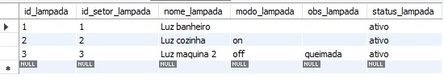

### Funcionalidades da Tabela

* Armazenar Dados: A tabela registra todas as lâmpadas e suas características, permitindo acesso rápido e eficiente às informações.
* Consulta de Estado: É possível consultar o status de cada lâmpada individualmente ou por setor, facilitando o controle remoto.
* Atualização de Status: O status da lâmpada pode ser atualizado conforme as ações do usuário (ligar/desligar), refletindo em tempo real no aplicativo.
* Organização por Setor: Permite a agregação das lâmpadas por setor, simplificando o controle de iluminação em ambientes.
* Personalização: Informações como nome e tipo possibilitam personalizar a interface do aplicativo, melhorando a experiência do usuário.

**TABELA SQL DOS SETORES:**

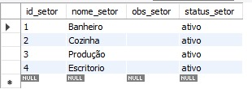

### **Funcionalidades da Tabela**

* Armazenar Dados: A tabela registra todos os setores disponíveis, permitindo a organização das lâmpadas de forma estruturada.
* Consulta de Setores: Permite que o aplicativo busque informações sobre cada setor, facilitando a apresentação e o controle das lâmpadas agrupadas.
* Atualização de Setores: Permite adicionar, editar ou remover setores conforme as necessidades do usuário.
* Contagem de Lâmpadas: O campo Numero_Lampadas pode ser atualizado automaticamente com base nas lâmpadas associadas a cada setor, permitindo uma gestão mais eficiente.
* A tabela SQL dos setores facilita a organização e o gerenciamento das lâmpadas no aplicativo, permitindo ao usuário controlar rapidamente a iluminação de ambientes inteiros de forma prática e eficiente.

DICIONÁRIO DE DADOS UNIBANCO

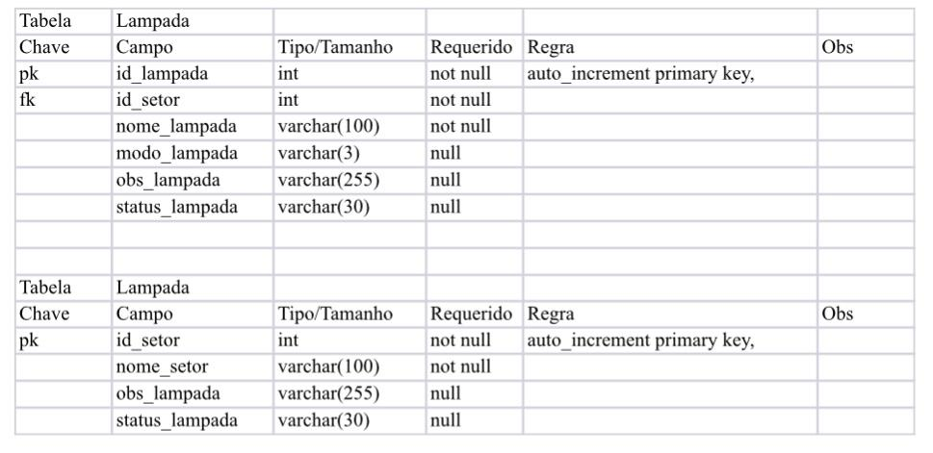

BANCO RODANDO NO DOCKER

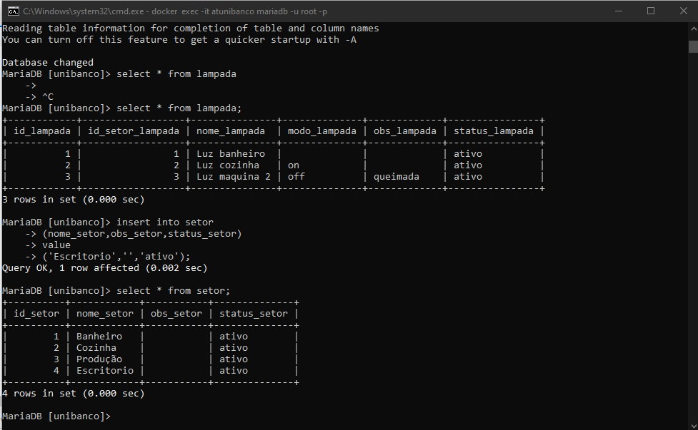

**Docker -->**

**Nome do contêiner: atunibanco**

**Imagem: mariadb**

**Senha: atunibanco**

**Porta (padrão: 3306)**

**MySql -->**

**User: root**

**hostname: localhost**

**Desenvolvido no app MySql Workbench**